核心：
构造决策树的关键性内容是进行属性选择度量，属性选择度量是一种选择分裂准则，是将给定的类标记的训练集合的数据划分D“最好”地分成个体类的启发式方法，它决定了拓扑结构及分裂点split_point的选择。
构造决策树的关键步骤是分裂属性。所谓分裂属性就是在某个节点处按照某一特征属性的不同划分构造不同的分支，其目标是让各个分裂子集尽可能地“纯”。尽可能“纯”就是尽量让一个分裂子集中待分类项属于同一类别。

算法杂货铺——分类算法之决策树(Decision tree)
2010-09-19 16:30 by T2噬菌体, 117146 阅读, 29 评论, 收藏, 编辑

3.1、摘要
在前面两篇文章中，分别介绍和讨论了朴素贝叶斯分类与贝叶斯网络两种分类算法。这两种算法都以贝叶斯定理为基础，可以对分类及决策问题进行概率推断。在这一篇文章中，将讨论另一种被广泛使用的分类算法——决策树（decision tree）。相比贝叶斯算法，决策树的优势在于构造过程不需要任何领域知识或参数设置，因此在实际应用中，对于探测式的知识发现，决策树更加适用。

3.2、决策树引导
通俗来说，决策树分类的思想类似于找对象。现想象一个女孩的母亲要给这个女孩介绍男朋友，于是有了下面的对话：
女儿：多大年纪了？
母亲：26。
女儿：长的帅不帅？
母亲：挺帅的。
女儿：收入高不？
母亲：不算很高，中等情况。
女儿：是公务员不？
母亲：是，在税务局上班呢。
女儿：那好，我去见见。
这个女孩的决策过程就是典型的分类树决策。相当于通过年龄、长相、收入和是否公务员对将男人分为两个类别：见和不见。假设这个女孩对男人的要求是：30岁以下、长相中等以上并且是高收入者或中等以上收入的公务员，那么这个可以用下图表示女孩的决策逻辑（声明：此决策树纯属为了写文章而YY的产物，没有任何根据，也不代表任何女孩的择偶倾向，请各位女同胞莫质问我^_^）：
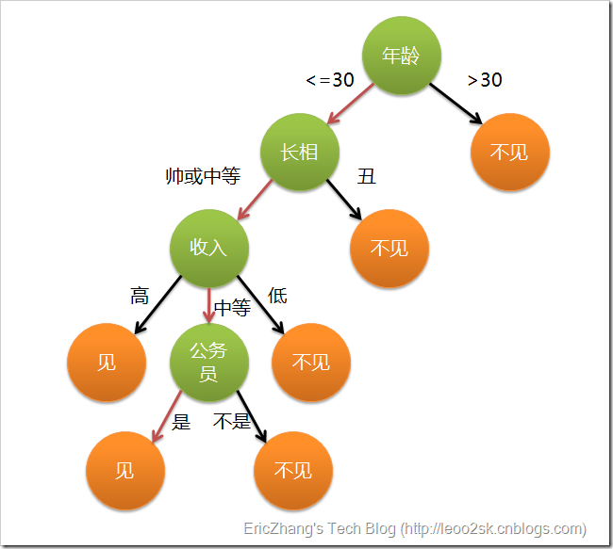
上图完整表达了这个女孩决定是否见一个约会对象的策略，其中绿色节点表示判断条件，橙色节点表示决策结果，箭头表示在一个判断条件在不同情况下的决策路径，图中红色箭头表示了上面例子中女孩的决策过程。
这幅图基本可以算是一颗决策树，说它“基本可以算”是因为图中的判定条件没有量化，如收入高中低等等，还不能算是严格意义上的决策树，如果将所有条件量化，则就变成真正的决策树了。
有了上面直观的认识，我们可以正式定义决策树了：
决策树（decision tree）是一个树结构（可以是二叉树或非二叉树）。其每个非叶节点表示一个特征属性上的测试，每个分支代表这个特征属性在某个值域上的输出，而每个叶节点存放一个类别。使用决策树进行决策的过程就是从根节点开始，测试待分类项中相应的特征属性，并按照其值选择输出分支，直到到达叶子节点，将叶子节点存放的类别作为决策结果。
可以看到，决策树的决策过程非常直观，容易被人理解。目前决策树已经成功运用于医学、制造产业、天文学、分支生物学以及商业等诸多领域。知道了决策树的定义以及其应用方法，下面介绍决策树的构造算法。

3.3、决策树的构造
不同于贝叶斯算法，决策树的构造过程不依赖领域知识，它使用属性选择度量来选择将元组最好地划分成不同的类的属性。所谓决策树的构造就是进行属性选择度量确定各个特征属性之间的拓扑结构。
构造决策树的关键步骤是分裂属性。所谓分裂属性就是在某个节点处按照某一特征属性的不同划分构造不同的分支，其目标是让各个分裂子集尽可能地“纯”。尽可能“纯”就是尽量让一个分裂子集中待分类项属于同一类别。分裂属性分为三种不同的情况：
1、属性是离散值且不要求生成二叉决策树。此时用属性的每一个划分作为一个分支。
2、属性是离散值且要求生成二叉决策树。此时使用属性划分的一个子集进行测试，按照“属于此子集”和“不属于此子集”分成两个分支。
3、属性是连续值。此时确定一个值作为分裂点split_point，按照>split_point和<=split_point生成两个分支。
构造决策树的关键性内容是进行属性选择度量，属性选择度量是一种选择分裂准则，是将给定的类标记的训练集合的数据划分D“最好”地分成个体类的启发式方法，它决定了拓扑结构及分裂点split_point的选择。
属性选择度量算法有很多，一般使用自顶向下递归分治法，并采用不回溯的贪心策略。这里介绍ID3和C4.5两种常用算法。

3.3.1、ID3算法
（刘敬民添：熵定义为信息的期望值，信息的定义为：如果待分类的事务可能划分在多个分类之中，则符号的x_{i}的信息定义为-log₂p(x_{i})，其中p(x_{i})是选择该分类的概率。显然p越小值越大，-plog₂p也是p越小值越大，因为一般来说，-log₂p增长速度更快）
从信息论知识中我们直到，期望信息越小，信息增益越大，从而纯度越高。所以ID3算法的核心思想就是以信息增益度量属性选择，选择分裂后信息增益最大的属性进行分裂。下面先定义几个要用到的概念。
设D为用类别对训练元组进行的划分，则D的熵（entropy）表示为：
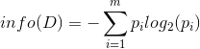
其中pi表示第i个类别在整个训练元组中出现的概率，可以用属于此类别元素的数量除以训练元组元素总数量作为估计。熵的实际意义表示是D中元组的类标号所需要的平均信息量。
现在我们假设将训练元组D按属性A进行划分，则A对D划分的期望信息为：
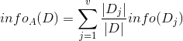
而信息增益即为两者的差值：
ID3算法就是在每次需要分裂时，计算每个属性的增益率，然后选择增益率最大的属性进行分裂。下面我们继续用SNS社区中不真实账号检测的例子说明如何使用ID3算法构造决策树。为了简单起见，我们假设训练集合包含10个元素：
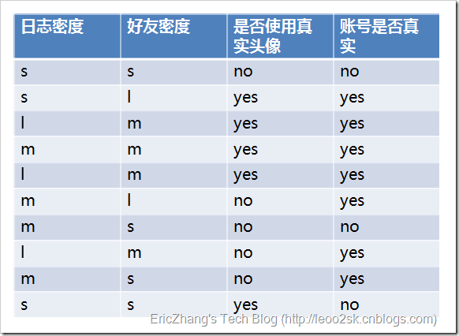
其中s、m和l分别表示小、中和大。
设L、F、H和R表示日志密度、好友密度、是否使用真实头像和账号是否真实，下面计算各属性的信息增益。

因此日志密度的信息增益是0.276。
用同样方法得到H和F的信息增益分别为0.033和0.553。
因为F具有最大的信息增益，所以第一次分裂选择F为分裂属性，分裂后的结果如下图表示：
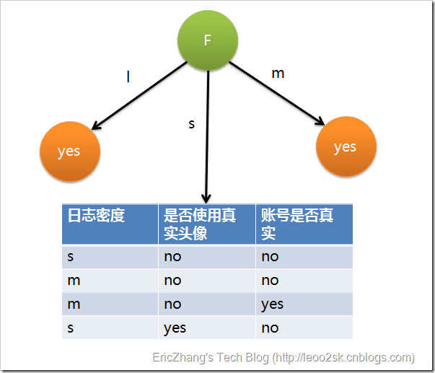
在上图的基础上，再递归使用这个方法计算子节点的分裂属性，最终就可以得到整个决策树。
上面为了简便，将特征属性离散化了，其实日志密度和好友密度都是连续的属性。对于特征属性为连续值，可以如此使用ID3算法：
先将D中元素按照特征属性排序，则每两个相邻元素的中间点可以看做潜在分裂点，从第一个潜在分裂点开始，分裂D并计算两个集合的期望信息，具有最小期望信息的点称为这个属性的最佳分裂点，其信息期望作为此属性的信息期望。

3.3.2、C4.5算法
ID3算法存在一个问题，就是偏向于多值属性，例如，如果存在唯一标识属性ID，则ID3会选择它作为分裂属性，这样虽然使得划分充分纯净，但这种划分对分类几乎毫无用处。ID3的后继算法C4.5使用增益率（gain ratio）的信息增益扩充，试图克服这个偏倚。
C4.5算法首先定义了“分裂信息”，其定义可以表示成：
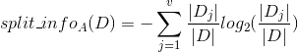
其中各符号意义与ID3算法相同，然后，增益率被定义为：
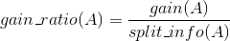
C4.5选择具有最大增益率的属性作为分裂属性，其具体应用与ID3类似，不再赘述。

3.4、关于决策树的几点补充说明

3.4.1、如果属性用完了怎么办
在决策树构造过程中可能会出现这种情况：所有属性都作为分裂属性用光了，但有的子集还不是纯净集，即集合内的元素不属于同一类别。在这种情况下，由于没有更多信息可以使用了，一般对这些子集进行“多数表决”，即使用此子集中出现次数最多的类别作为此节点类别，然后将此节点作为叶子节点。

3.4.2、关于剪枝
在实际构造决策树时，通常要进行剪枝，这时为了处理由于数据中的噪声和离群点导致的过分拟合问题。剪枝有两种：先剪枝，后剪枝。具体参看后面的文章。

决策树学习笔记整理
算法原理
决策树（Decision Tree）是一种简单但是广泛使用的分类器。通过训练数据构建决策树，可以高效的对未知的数据进行分类。决策数有两大优点：1）决策树模型可以读性好，具有描述性，有助于人工分析；2）效率高，决策树只需要一次构建，反复使用，每一次预测的最大计算次数不超过决策树的深度。

如何预测
先看看下面的数据表格：
ID | 拥有房产（是/否） | 婚姻情况（单身，已婚，离婚） | 年收入（单位：千元） | 无法偿还债务（是/否）
1 | 是 | 单身 | 125 | 否
2 | 否 | 已婚 | 100 | 否
3 | 否 | 单身 | 70 | 否
4 | 是 | 已婚 | 120 | 否
5 | 否 | 离婚 | 95 | 是
6 | 否 | 已婚 | 60 | 否
7 | 是 | 离婚 | 220 | 否
8 | 否 | 单身 | 85 | 是
9 | 否 | 已婚 | 75 | 否
10 | 否 | 单身 | 90 | 是
上表根据历史数据，记录已有的用户是否可以偿还债务，以及相关的信息。通过该数据，构建的决策树如下：
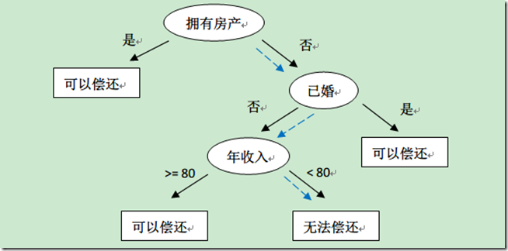
比如新来一个用户：无房产，单身，年收入55K，那么根据上面的决策树，可以预测他无法偿还债务（蓝色虚线路径）。从上面的决策树，还可以知道是否拥有房产可以很大的决定用户是否可以偿还债务，对借贷业务具有指导意义。

基本步骤
决策树构建的基本步骤如下：
1. 开始，所有记录看作一个节点
2. 遍历每个变量的每一种分割方式，找到最好的分割点
3. 分割成两个节点N₁和N₂
4. 对N₁和N₂分别继续执行2-3步，直到每个节点足够“纯”为止
决策树的变量可以有两种：
1） 数字型（Numeric）：变量类型是整数或浮点数，如前面例子中的“年收入”。用“>=”，“>”,“<”或“<=”作为分割条件（排序后，利用已有的分割情况，可以优化分割算法的时间复杂度）。
2） 名称型（Nominal）：类似编程语言中的枚举类型，变量只能重有限的选项中选取，比如前面例子中的“婚姻情况”，只能是“单身”，“已婚”或“离婚”。使用“=”来分割。
如何评估分割点的好坏？如果一个分割点可以将当前的所有节点分为两类，使得每一类都很“纯”，也就是同一类的记录较多，那么就是一个好分割点。比如上面的例子，“拥有房产”，可以将记录分成了两类，“是”的节点全部都可以偿还债务，非常“纯”；“否”的节点，可以偿还贷款和无法偿还贷款的人都有，不是很“纯”，但是两个节点加起来的纯度之和与原始节点的纯度之差最大，所以按照这种方法分割。构建决策树采用贪心算法，只考虑当前纯度差最大的情况作为分割点。

量化纯度
前面讲到，决策树是根据“纯度”来构建的，如何量化纯度呢？这里介绍三种纯度计算方法。如果记录被分为n类，每一类的比例P(i)=第i类的数目/总数目。还是拿上面的例子，10个数据中可以偿还债务的记录比例为P(1) = 7/10 = 0.7，无法偿还的为P(2) = 3/10 = 0.3，N = 2。
Gini不纯度
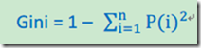
熵（Entropy）
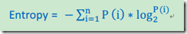
错误率
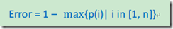
上面的三个公式均是值越大，表示越 “不纯”，越小表示越“纯”。三种公式只需要取一种即可，实践证明三种公司的选择对最终分类准确率的影响并不大，一般使用熵公式。
纯度差，也称为信息增益（Information Gain），公式如下：
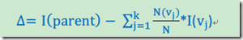
其中，I代表不纯度（也就是上面三个公式的任意一种），K代表分割的节点数，一般K = 2。v_{j}表示子节点中的记录数目。上面公式实际上就是当前节点的不纯度减去子节点不纯度的加权平均数，权重由子节点记录数与当前节点记录数的比例决定。

停止条件
决策树的构建过程是一个递归的过程，所以需要确定停止条件，否则过程将不会结束。一种最直观的方式是当每个子节点只有一种类型的记录时停止，但是这样往往会使得树的节点过多，导致过拟合问题（Overfitting）。另一种可行的方法是当前节点中的记录数低于一个最小的阀值，那么就停止分割，将max(P(i))对应的分类作为当前叶节点的分类。

过渡拟合
采用上面算法生成的决策树在事件中往往会导致过滤拟合。也就是该决策树对训练数据可以得到很低的错误率，但是运用到测试数据上却得到非常高的错误率。过渡拟合的原因有以下几点：
- 噪音数据：训练数据中存在噪音数据，决策树的某些节点有噪音数据作为分割标准，导致决策树无法代表真实数据。
- 缺少代表性数据：训练数据没有包含所有具有代表性的数据，导致某一类数据无法很好的匹配，这一点可以通过观察混淆矩阵（Confusion Matrix）分析得出。
- 多重比较（Mulitple Comparition）：举个列子，股票分析师预测股票涨或跌。假设分析师都是靠随机猜测，也就是他们正确的概率是0.5。每一个人预测10次，那么预测正确的次数在8次或8次以上的概率为 ，只有5%左右，比较低。但是如果50个分析师，每个人预测10次，选择至少一个人得到8次或以上的人作为代表，那么概率为 ，概率十分大，随着分析师人数的增加，概率无限接近1。但是，选出来的分析师其实是打酱油的，他对未来的预测不能做任何保证。上面这个例子就是多重比较。这一情况和决策树选取分割点类似，需要在每个变量的每一个值中选取一个作为分割的代表，所以选出一个噪音分割标准的概率是很大的。

优化方案1：修剪枝叶
决策树过渡拟合往往是因为太过“茂盛”，也就是节点过多，所以需要裁剪（Prune Tree）枝叶。裁剪枝叶的策略对决策树正确率的影响很大。主要有两种裁剪策略。
前置裁剪 在构建决策树的过程时，提前停止。那么，会将切分节点的条件设置的很苛刻，导致决策树很短小。结果就是决策树无法达到最优。实践证明这中策略无法得到较好的结果。
后置裁剪 决策树构建好后，然后才开始裁剪。采用两种方法：1）用单一叶节点代替整个子树，叶节点的分类采用子树中最主要的分类；2）将一个字数完全替代另外一颗子树。后置裁剪有个问题就是计算效率，有些节点计算后就被裁剪了，导致有点浪费。

优化方案2：K-Fold Cross Validation
首先计算出整体的决策树T，叶节点个数记作N，设i属于[1,N]。对每个i，使用K-Fold Validataion方法计算决策树，并裁剪到i个节点，计算错误率，最后求出平均错误率。这样可以用具有最小错误率对应的i作为最终决策树的大小，对原始决策树进行裁剪，得到最优决策树。

优化方案3：Random Forest
Random Forest是用训练数据随机的计算出许多决策树，形成了一个森林。然后用这个森林对未知数据进行预测，选取投票最多的分类。实践证明，此算法的错误率得到了经一步的降低。这种方法背后的原理可以用“三个臭皮匠定一个诸葛亮”这句谚语来概括。一颗树预测正确的概率可能不高，但是集体预测正确的概率却很高。

准确率估计
决策树T构建好后，需要估计预测准确率。直观说明，比如N条测试数据，X预测正确的记录数，那么可以估计acc = X/N为T的准确率。但是，这样不是很科学。因为我们是通过样本估计的准确率，很有可能存在偏差。所以，比较科学的方法是估计一个准确率的区间，这里就要用到统计学中的置信区间（Confidence Interval）。
设T的准确率p是一个客观存在的值，X的概率分布为X ~ B(N,p)，即X遵循概率为p，次数为N的二项分布（Binomial Distribution），期望E(X) = N*p，方差Var(X) = N*p*(1-p)。由于当N很大时，二项分布可以近似有正太分布（Normal Distribution）计算，一般N会很大，所以X ~ N(np,n*p*(1-p))。可以算出，acc = X/N的期望E(acc) = E(X/N) = E(X)/N = p，方差Var(acc) = Var(X/N) = Var(X) / N² = p*(1-p) / N，所以acc ~ N(p,p*(1-p)/N)。这样，就可以通过正太分布的置信区间的计算方式计算执行区间了。
正太分布的置信区间求解如下：
1） 将acc标准化，即
2） 选择置信水平α= 95%，或其他值，这取决于你需要对这个区间有多自信。一般来说，α越大，区间越大。
3） 求出 α/2和1-α/2对应的标准正太分布的统计量 和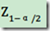 （均为常量）。然后解下面关于p的不等式。acc可以有样本估计得出。即可以得到关于p的执行区间
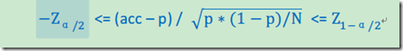

机器学习——决策树算法原理及案例
标签： 机器学习决策树信息增益基尼指数模型评估
2016-05-04 15:31 29750人阅读 评论(1) 收藏 举报
本文章已收录于：
机器学习知识库
分类：
机器学习（10）
版权声明：本文为博主原创文章，未经博主允许不得转载。
目录(?)[+]
机器学习在各个领域都有广泛的应用，特别在数据分析领域有着深远的影响。决策树是机器学习中最基础且应用最广泛的算法模型。本文介绍了机器学习的相关概念、常见的算法分类和决策树模型及应用。通过一个决策树案例，着重从特征选择、剪枝等方面描述决策树的构建，讨论并研究决策树模型评估准则。最后基于 R 语言和 SPSS Modeler这两个工具，分别设计与实现了决策树模型的应用实例。

1.机器学习概念
机器学习 (Machine Learning) 是近 20 多年兴起的一门多领域交叉学科，涉及概率论、统计学、逼近论、凸分析、算法复杂度理论等多门学科。
机器学习理论主要是设计和分析一些让计算机可以自动学习的算法。机器学习算法是一类从数据中自动分析获得规律，并利用规律对未知数据进行预测的算法。因为学习算法中涉及了大量的统计学理论，机器学习与统计推断学联系尤为密切，也被称为统计学习理论。在算法设计方面，机器学习理论关注可以实现的、行之有效的学习算法。很多相关问题的算法复杂度较高，而且很难找到固有的规律，所以部分的机器学习研究是开发容易处理的近似算法。
机器学习在数据挖掘、计算机视觉、自然语言处理、生物特征识别、搜索引擎、医学诊断、检测信用卡欺诈、证券市场分析、DNA 序列测序、语言与手写识别、战略游戏与机器人运用等领域有着十分广泛的应用。它无疑是当前数据分析领域的一个热点内容。
2.算法分类
机器学习的算法繁多，其中很多算法是一类算法，而有些算法又是从其他算法中衍生出来的，因此我们可以按照不同的角度将其分类。本文主要通过学习方式和算法类似性这两个角度将机器学习算法进行分类。
2.1 学习方式
1、监督式学习：从给定的训练数据集中学习出一个函数，当新的数据到来时，可以根据这个函数预测结果。监督学习的训练集需要包括输入和输出，也可以说是特征和目标。训练集中的目标是由人标注的。常见的监督式学习算法包括回归分析和统计分类。

2、非监督式学习：与监督学习相比，训练集没有人为标注的结果。常见的非监督式学习算法有聚类。

3、半监督式学习：输入数据部分被标识，部分没有被标识，介于监督式学习与非监督式学习之间。常见的半监督式学习算法有支持向量机。

4、强化学习：在这种学习模式下，输入数据作为对模型的反馈，不像监督模型那样，输入数据仅仅是作为一个检查模型对错的方式，在强化学习下，输入数据直接反馈到模型，模型必须对此立刻作出调整。常见的强化学习算法有时间差学习。
2.2 算法类似性
1、决策树学习：根据数据的属性采用树状结构建立决策模型。决策树模型常常用来解决分类和回归问题。常见的算法包括 CART (Classification And Regression Tree)、ID3、C4.5、随机森林 (Random Forest) 等。

2、回归算法：试图采用对误差的衡量来探索变量之间的关系的一类算法。常见的回归算法包括最小二乘法 (Least Square)、逻辑回归 (Logistic Regression)、逐步式回归 (Stepwise Regression) 等。

3、聚类算法：通常按照中心点或者分层的方式对输入数据进行归并。所有的聚类算法都试图找到数据的内在结构，以便按照最大的共同点将数据进行归类。常见的聚类算法包括 K-Means 算法以及期望最大化算法 (Expectation Maximization) 等。

4、人工神经网络：模拟生物神经网络，是一类模式匹配算法。通常用于解决分类和回归问题。人工神经网络算法包括感知器神经网络 (Perceptron Neural Network) 、反向传递 (Back Propagation) 和深度学习等。
3.决策树
决策树是附加概率结果的一个树状的决策图，是直观的运用统计概率分析的图法。机器学习中决策树是一个预测模型，它表示对象属性和对象值之间的一种映射，树中的每一个节点表示对象属性的判断条件，其分支表示符合节点条件的对象。树的叶子节点表示对象所属的预测结果。
3.1 决策树案例：
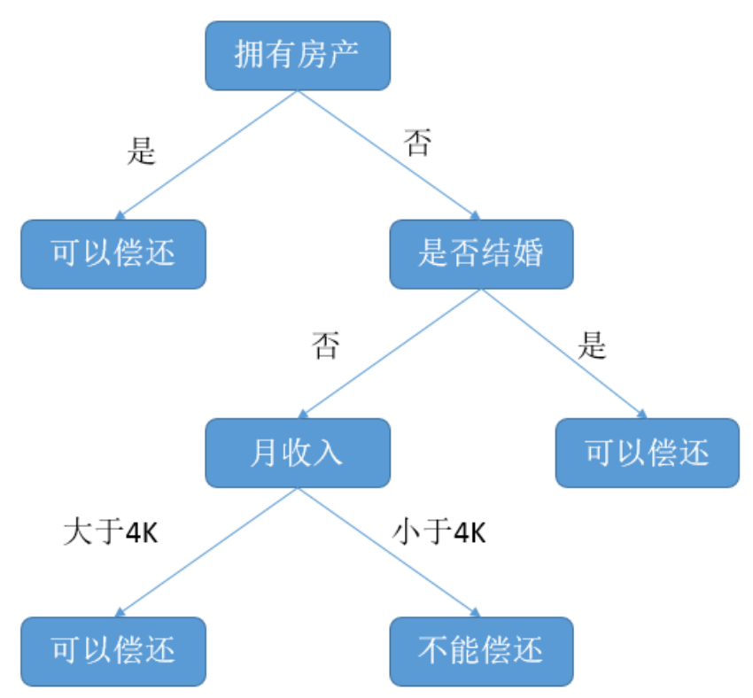
图 1. 决策树案例图
图 1 是一棵结构简单的决策树，用于预测贷款用户是否具有偿还贷款的能力。贷款用户主要具备三个属性：是否拥有房产，是否结婚，平均月收入。每一个内部节点都表示一个属性条件判断，叶子节点表示贷款用户是否具有偿还能力。例如：用户甲没有房产，没有结婚，月收入 5K。通过决策树的根节点判断，用户甲符合右边分支 (拥有房产为“否”)；再判断是否结婚，用户甲符合左边分支 (是否结婚为否)；然后判断月收入是否大于 4k，用户甲符合左边分支 (月收入大于 4K)，该用户落在“可以偿还”的叶子节点上。所以预测用户甲具备偿还贷款能力。

3.2 决策树建立
本文上一节已经讨论如何用一棵决策树进行分类。本节将通过特征选择、剪枝，介绍如何根据已有的样本数据建立一棵决策树。

首先介绍下特征选择。选择一个合适的特征作为判断节点，可以快速的分类，减少决策树的深度。决策树的目标就是把数据集按对应的类标签进行分类。最理想的情况是，通过特征的选择能把不同类别的数据集贴上对应类标签。特征选择的目标使得分类后的数据集比较纯。如何衡量一个数据集纯度，这里就需要引入数据纯度函数。下面将介绍两种表示数据纯度的函数。

3.3 信息增益
信息熵表示的是不确定度。均匀分布时，不确定度最大，此时熵就最大。当选择某个特征对数据集进行分类时，分类后的数据集信息熵会比分类前的小，其差值表示为信息增益。信息增益可以衡量某个特征对分类结果的影响大小。

假设在样本数据集 D 中，混有 c 种类别的数据。构建决策树时，根据给定的样本数据集选择某个特征值作为树的节点。在数据集中，可以计算出该数据中的信息熵：
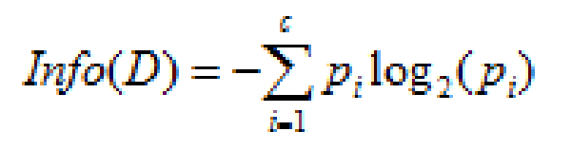
图 2. 作用前的信息熵计算公式
其中 D 表示训练数据集，c 表示数据类别数，Pi 表示类别 i 样本数量占所有样本的比例。

对应数据集 D，选择特征 A 作为决策树判断节点时，在特征 A 作用后的信息熵的为 Info(D)，计算如下：
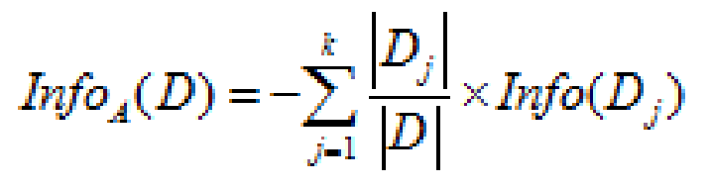
图 3. 作用后的信息熵计算公式
其中 k 表示样本 D 被分为 k 个部分。

信息增益表示数据集 D 在特征 A 的作用后，其信息熵减少的值。公式如下：
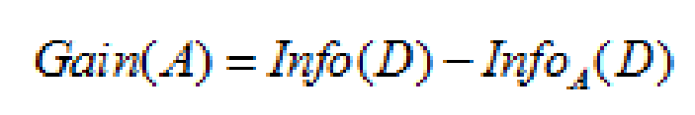
图 4. 信息熵差值计算公式

对于决策树节点最合适的特征选择，就是 Gain(A) 值最大的特征。

3.4 基尼指数
基尼指数是另一种数据的不纯度的度量方法，其公式为：
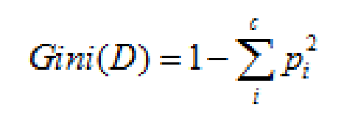
图 5. 基尼指数计算公式
其中 c 表示数据集中类别的数量，Pi 表示类别 i 样本数量占所有样本的比例。 从该公式可以看出，当数据集中数据混合的程度越高，基尼指数也就越高。当数据集 D 只有一种数据类型，那么基尼指数的值为最低 0。

如果选取的属性为 A，那么分裂后的数据集 D 的基尼指数的计算公式为：
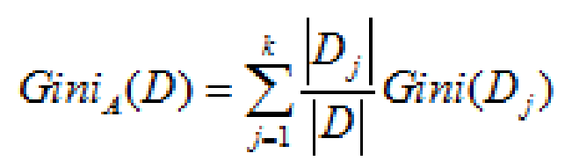
图 6. 分裂后的基尼指数计算公式
其中 k 表示样本 D 被分为 k 个部分，数据集 D 分裂成为 k 个 Dj 数据集。

对于特征选取，需要选择最小的分裂后的基尼指数。也可以用基尼指数增益值作为决策树选择特征的依据。公式如下：
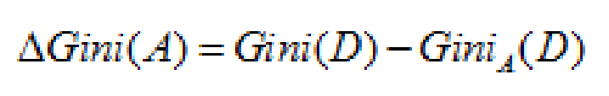
图 7. 基尼指数差值计算公式
在决策树选择特征时，应选择基尼指数增益值最大的特征，作为该节点分裂条件。

接下来介绍剪枝。在分类模型建立的过程中，很容易出现过拟合的现象。过拟合是指在模型学习训练中，训练样本达到非常高的逼近精度，但对检验样本的逼近误差随着训练次数而呈现出先下降后上升的现象。过拟合时训练误差很小，但是检验误差很大，不利于实际应用。

决策树的过拟合现象可以通过剪枝进行一定的修复。剪枝分为预先剪枝和后剪枝两种。

预先剪枝指在决策树生长过程中，使用一定条件加以限制，使得产生完全拟合的决策树之前就停止生长。预先剪枝的判断方法也有很多，比如信息增益小于一定阀值的时候通过剪枝使决策树停止生长。但如何确定一个合适的阀值也需要一定的依据，阀值太高导致模型拟合不足，阀值太低又导致模型过拟合。

后剪枝是在决策树生长完成之后，按照自底向上的方式修剪决策树。后剪枝有两种方式，一种用新的叶子节点替换子树，该节点的预测类由子树数据集中的多数类决定。

另一种用子树中最常使用的分支代替子树。预先剪枝可能过早的终止决策树的生长，后剪枝一般能够产生更好的效果。但后剪枝在子树被剪掉后，决策树生长的一部分计算就被浪费了。

3.5 决策树模型评估
建立了决策树模型后需要给出该模型的评估值，这样才可以来判断模型的优劣。学习算法模型使用训练集 (training set) 建立模型，使用校验集 (test set) 来评估模型。本文通过评估指标和评估方法来评估决策树模型。 评估指标有分类准确度、召回率、虚警率和精确度等。而这些指标都是基于混淆矩阵 (confusion matrix) 进行计算的。

混淆矩阵是用来评价监督式学习模型的精确性，矩阵的每一列代表一个类的实例预测，而每一行表示一个实际的类的实例。以二类分类问题为例，如下表所示：
表 1. 混淆矩阵
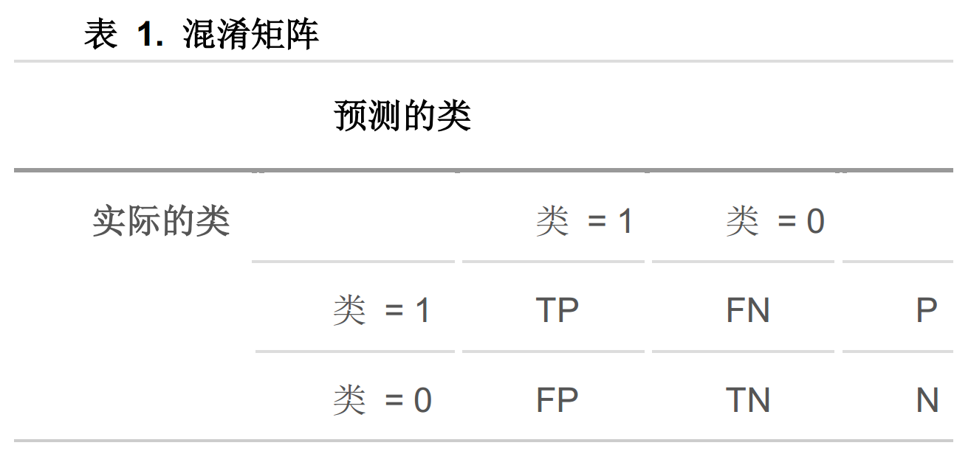
P (Positive Sample)：正例的样本数量。其中
N(Negative Sample)：负例的样本数量。
TP(True Positive)：正确预测到的正例的数量。
FP(False Positive)：把负例预测成正例的数量。
FN(False Negative)：把正例预测成负例的数量。
TN(True Negative)：正确预测到的负例的数量。
根据混淆矩阵可以得到评价分类模型的指标有以下几种。

分类准确度，就是正负样本分别被正确分类的概率，计算公式为：
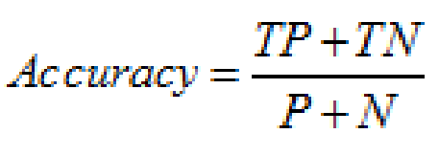
图 8. 分类准确度计算公式
召回率，就是正样本被识别出的概率，计算公式为：
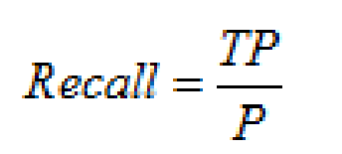
图 9. 召回率计算公式
虚警率，就是负样本被错误分为正样本的概率，计算公式为：
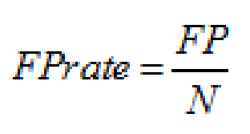
图 10. 虚警率计算公式
精确度，就是分类结果为正样本的情况真实性程度，计算公式为：
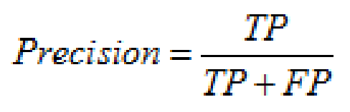
图 11. 精确度计算公式
评估方法有保留法、随机二次抽样、交叉验证和自助法等。

保留法 (holdout) 是评估分类模型性能的最基本的一种方法。将被标记的原始数据集分成训练集和检验集两份，训练集用于训练分类模型，检验集用于评估分类模型性能。但此方法不适用样本较小的情况，模型可能高度依赖训练集和检验集的构成。

随机二次抽样 (random subsampling) 是指多次重复使用保留方法来改进分类器评估方法。同样此方法也不适用训练集数量不足的情况，而且也可能造成有些数据未被用于训练集。

交叉验证 (cross-validation) 是指把数据分成数量相同的 k 份，每次使用数据进行分类时，选择其中一份作为检验集，剩下的 k-1 份为训练集，重复 k 次，正好使得每一份数据都被用于一次检验集 k-1 次训练集。该方法的优点是尽可能多的数据作为训练集数据，每一次训练集数据和检验集数据都是相互独立的，并且完全覆盖了整个数据集。也存在一个缺点，就是分类模型运行了 K 次，计算开销较大。

自助法 (bootstrap) 是指在其方法中，训练集数据采用的是有放回的抽样，即已经选取为训练集的数据又被放回原来的数据集中，使得该数据有机会能被再一次抽取。用于样本数不多的情况下，效果很好。
4.决策树建模
在本节中，将通过 R 和 IBM SPSS Modeler 两种建模工具分别对其实际案例进行决策树建模。
4.1 R
R是一个用于统计计算及统计制图的优秀的开源软件，也是一个可以从大数据中获取有用信息的绝佳工具。它能在目前各种主流操作系统上安装使用，并且提供了很多数据管理、统计和绘图函数。

下面本节就将使用 R 所提供的强大的函数库来构建一棵决策树并加以剪枝。
清单 1. 构建决策树及其剪枝的 R 代码
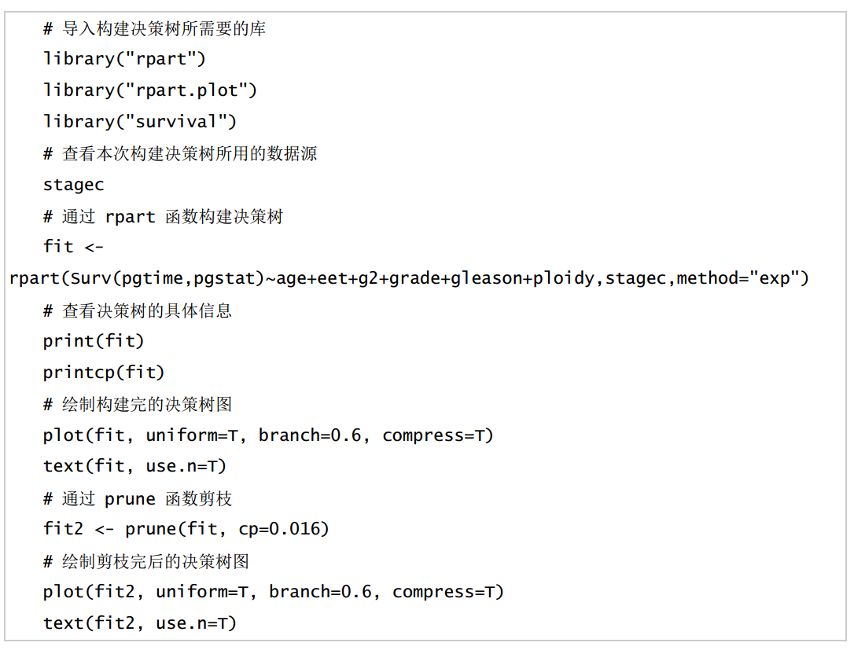
根据代码，运行步骤如下：
1、导入需要的函数库。当然如果本地开发环境没有相应的库的话，还需要通过 install.packages 函数对库进行安装。
2、查看本次构建决策树的数据源。stagec 是一组前列腺癌复发的研究数据。
3、通过 rpart 函数构建决策树，以研究癌复发与病人年龄、肿瘤等级、癌细胞比例，癌细胞分裂状况等之间的关系。
4、查看决策树的具体信息。 绘制构建完成的决策树图。
5、通过 prune 函数对该决策树进行适当的剪枝，防止过拟合，使得树能够较好地反映数据内在的规律并在实际应用中有意义。
6、绘制剪枝完后的决策树图。 该案例决策树的拟合结果与剪枝前后的树如下图所示：
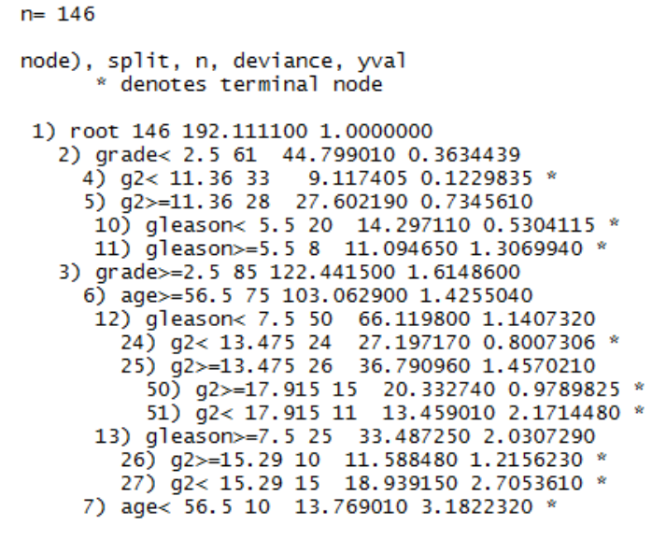
图 12. 决策树案例拟合图
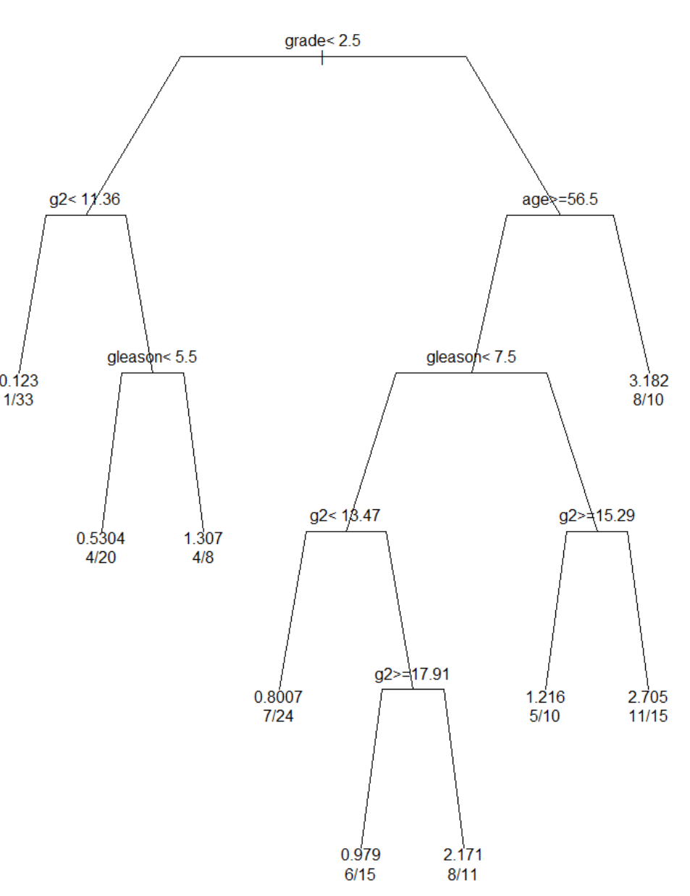
图 13. 未剪枝的决策树图
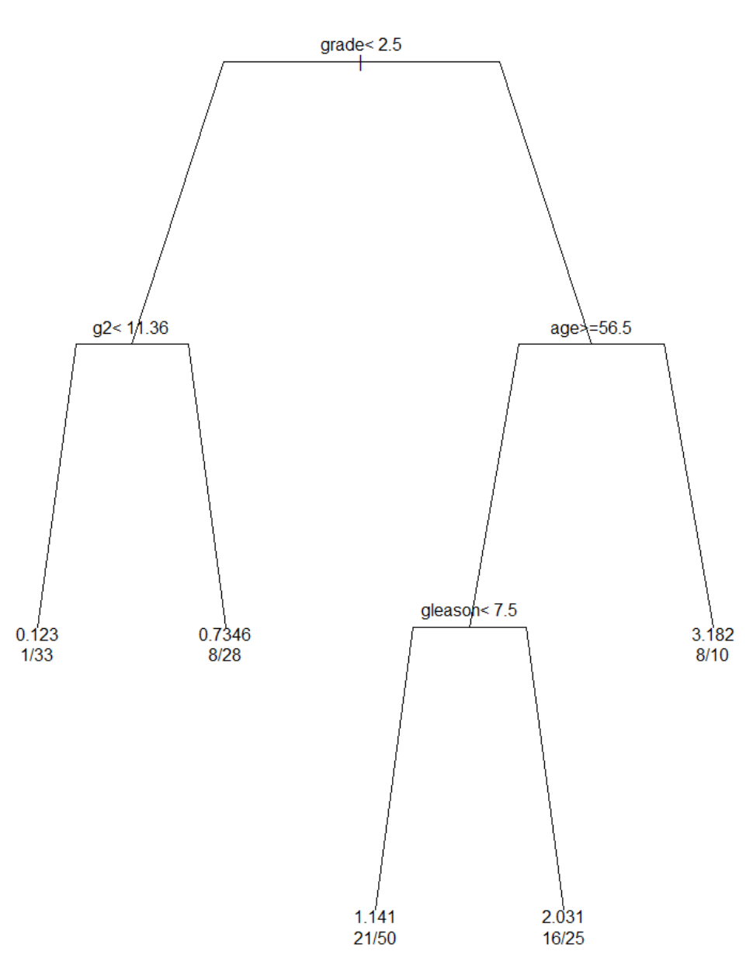
图 14. 剪枝后的决策树图
4.2 SPSS Modeler
IBM SPSS Modeler 是一个预测分析平台，能够为个人、团队、系统和企业做决策提供预测性信息。它可提供各种高级算法和技术 (包括文本分析、实体分析、决策管理与优化)，帮助您选择可实现更佳成果的操作。

在 SPSS Modeler 中有很多应用实例，其中就包括一个决策树算法模型的案例。此示例使用名为 druglearn.str 的流，此流引用名为 DRUG1n 的数据文件。这些文件可在任何 IBM SPSS Modeler 安装程序的 Demos 目录中找到。操作步骤如下：
1、添加“变量文件”节点 GRUGln，打开该节点，添加 DRUGln 文件。
2、创建新字段 Na_to_K, 通过对 Na 和 K 数据的观察，发现可以用 Na 和 K 的比例来预测药物 Y。
3、添加过滤器 (Discard Fields)，过滤掉原始的字段 Na 和 K，以免在建模算法中重复使用。
4、添加类型节点 (Define Types)，设置字段的角色，将药物字段设置为目标，其他的字段设置为输入。
5、添加 C5.0 节点，使用默认的参数设置。
6、点击运行，生成一个模型 Drug。
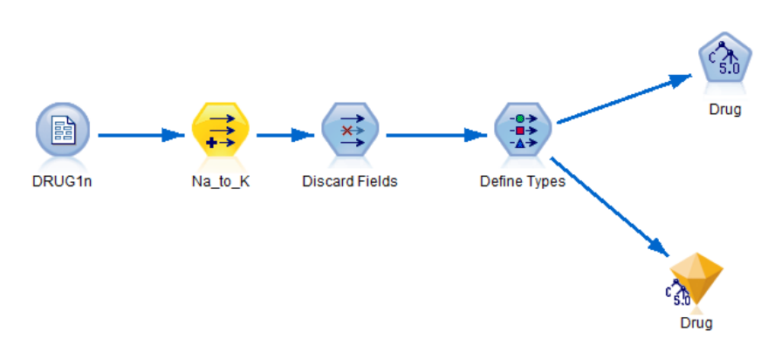
图15. 模型流图
在生成模型 Drug 以后，我们可以在模型页面中浏览 Drug 模型。打开 Drug 模型以后，可在规则浏览框中以决策树形式显示 C5.0 节点所生成的规则集。还可以通过更复杂的图表形式查看同一决策树。如下图所示：
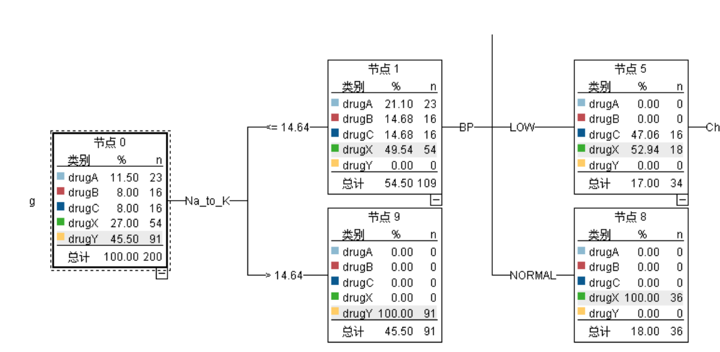
图16. 生成模型的决策树图
5.结束语
本文也展开讨论了分类算法之间的相互比较和优缺点，特征选择与剪枝各种方法之间的相互比较，各个评估方法的优缺点等。通过这些讨论与分析，能够以更好的方法论来解决实际生产环境下的问题。
同时，决策树只是整个机器学习领域的冰山一角，而机器学习领域又是当前大数据分析领域的热点，因此还有很多很多值得我们去学习、去研究的地方。

